UNIVERSIDAD TÉCNICA PRIVADA COSMOS UNITEPC
REGLAMENTO DE PROYECTO DE GRADO
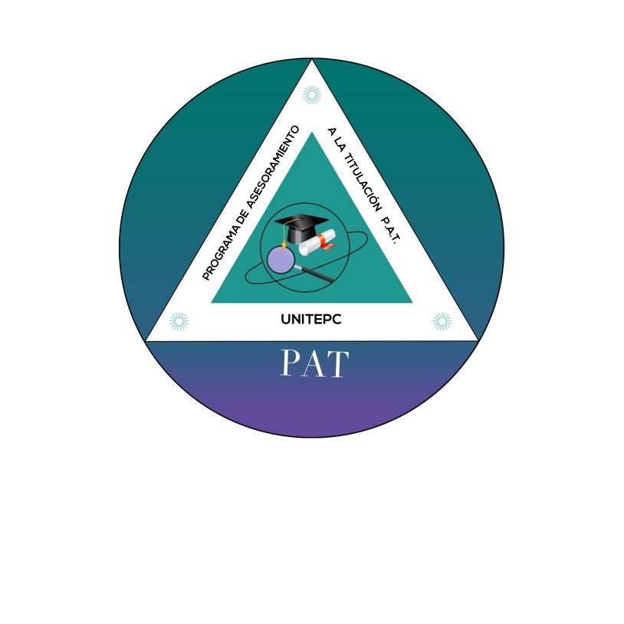
COCHABAMBA-BOLIVIA

UNIVERSIDAD TÉCNICA PRIVADA COSMOS
REGLAMENTO DE PROYECTO DE GRADO

Art. 1.- De la definición: PROYECTO DE GRADO: Consiste en un trabajo escrito que cumple con exigencias de la metodología científica, que describe un conjunto ordenado de recursos y acciones conducentes a generar propuestas relativas a planes, programas, modelos, prototipos, arquitecturas, dispositivos, códigos, instaladores y otros aplicables a determinado proceso, unidad, organización, grupo, producto o servicio; para su mejora, innovación, modernización o desarrollo tecnológico. El desarrollo del proyecto de grado, tiene una carga horaria de cuatrocientas horas académicas, de las cuales ciento veinte horas académicas se desarrollarán con la supervisión de un docente, guía o tutor, las restantes son destinadas al trabajo independiente del estudiante.
Art. 2.- De la elección del tema: El estudiante o egresado tendrá derecho a escoger libremente el tema de su proyecto de grado basado en las líneas de investigación de la universidad, con la pertinencia que el tema sea original e innovador, que contribuya al estudio de contenidos poco conocidos, principalmente relacionados con temas de interés local, regional, nacional e internacional con el enfoque del área de su formación correspondiente.

Art. 3.- Del tiempo de elaboración de proyecto de grado: El proyecto de grado es parte integrante de la estructura curricular de las diferentes carreras, el trabajo se inicia con la elaboración de un perfil y concluye con la defensa del documento final, la duración del proyecto de grado tiene como mínimo una duración de 3 meses y como máximo una gestión académica.

Art. 4.- De los Requisitos: Para optar a la modalidad de proyecto de grado, el estudiante debe enmarcarse en la convocatoria emanada por vicerrectorado en cada gestión académica.

Art. 5.- De la solicitud de validación del tema: El estudiante deberá solicitar por escrito a la dirección de carrera la autorización del tema del proyecto de grado, posteriormente hará la presentación del perfil del proyecto de grado para su aprobación respectiva al coordinador de área del PAT.

REQUISITOS PARA PRESENTACIÓN DE PERFIL DEL PROYECTO DE GRADO

- El estudiante elabora su perfil de proyecto de grado en base a formato/modelo proporcionado a los directores de carrera por programa de asesoramiento a la titulación.
- El perfil de proyecto de grado se presenta a la dirección de carrera para la respectiva revisión del aspecto metodológico y temático.
- Una vez aprobado el perfil del proyecto de grado, por la dirección de carrera se procede a la defensa del mismo ante el director(a) de carrera y dos docentes del área.
- Luego de ser aprobado el perfil de proyecto de grado, el director o la directora de carrera da el visto bueno para el desarrollo de la investigación, remitiendo al estudiante al PAT para su inscripción correspondiente.
- El coordinador de área del PAT comienza con el seguimiento al desarrollo del proyecto de grado.

DESARROLLO DEL PROYECTO DE GRADO

Art. 6.- De las funciones del tutor(a): El estudiante solicita o propone tutor(a) al coordinador de área del PAT, quien le asigna el tutor correspondiente; son funciones del tutor:
  - Asesorar al estudiante en todo el proceso de elaboración del proyecto de grado.
  - Supervisar y evaluar el desenvolvimiento del estudiante durante todo el proceso de acuerdo a lo establecido en el presente reglamento.
  - Elaborar y elevar al coordinador del PAT informes periódicos sobre el avance del postulante basándonos en un formato elaborado entre el tutor estudiante y el coordinador de área del PAT.
  - Enviar al coordinador de área del PAT el informe de suficiencia previa revisión exhaustiva del documento y habiendo verificado que el mismo haya sido realizado por el estudiante de acuerdo al cronograma de trabajo establecido y al formato proporcionado, evitando el plagio.

Art. 7.- Del desarrollo del documento final: Las especificaciones de cada uno de los elementos, que intervienen en el proceso de elaboración del documento final del proyecto de grado, se adjuntan en la carpeta de seguimiento del PAT según el manual de procedimiento de cada carrera.

Art. 8.- De la asignación del tribunal, el coordinador del PAT válida el tribunal de acuerdo al art. 59 del Reglamento General de Universidades Privadas.

Art. 9.- De la asignación de los lectores: Las personas designadas como lectores, tendrán la función de revisar el trabajo final en un plazo no mayor a 5 días, darán a conocer su aprobación u observaciones por escrito dirigido a la coordinación del PAT, declarando el trabajo como suficiente o insuficiente con observaciones.

Art. 10.- De las correcciones de las observaciones El estudiante, en un plazo no mayor a 15 días calendario, deberá responder a las observaciones en el documento final.

Art. 11.- De la instauración y elaboración del acta de la defensa de proyecto de grado: El director de carrera instalará el acto de defensa, luego el estudiante procede con la defensa pública y posteriormente el tribunal hará las preguntas pertinentes, con el fin de verificar la comprensión, profundidad del conocimiento adquirido por el estudiante.

Art. 12.- De la excusa del tribunal: Si alguno de los miembros designados como tribunal no aceptase el nombramiento por razones justificadas, deberá presentar su excusa por escrito al Coordinador de área del PAT veinticuatro horas después de recibir la designación, para que en su caso se nombre otro tribunal en un plazo no mayor a cuarenta y ocho horas.

Art. 13.- De las causales de la excusa: Son causales de la excusa del miembro del tribunal las siguientes:
a) Problema de salud debidamente justificado
b) Viajes debidamente justificados y permiso otorgado por la autoridad competente

Art. 14.- Del quórum reglamentario: Para dar inicio al acto de defensa pública del proyecto de grado se requiere como quórum reglamentario un mínimo de tres miembros del tribunal y el secretario académico y/o director(a) de carrera.
De no contar con el quórum correspondiente, se desarrollará la defensa en el transcurso de las próximas 48 horas.

Art. 15.- De las Funciones del tribunal: En el acto de defensa del proyecto de grado, una vez revisado el trabajo final, el tribunal cumplirá las siguientes funciones:
- Evaluar la defensa del proyecto de grado.
- Realizar las preguntas necesarias y pertinentes al postulante.
- Calificar al postulante de acuerdo al reglamento.
- Firmar el acta de la defensa del proyecto de grado y el formulario de habilitación correspondiente.

Art. 16.- De la Exposición y preguntas: La exposición por parte del postulante, tendrá entre 30 minutos y 90 minutos como máximo. Concluida la defensa pública, el tribunal pasará a realizar preguntas con el objeto de aclarar conceptos o ampliación de información. Se establece un tiempo mínimo de 15 minutos y no mayor a 30 minutos como espacio para las preguntas y respuestas.

Art. 17.- De la escala de evaluación: La evaluación por parte del tribunal será individual, la cual será promediada obteniéndose la nota final. La nota mínima de aprobación es de cincuenta y un puntos de acuerdo a la siguiente escala valorativa:

ESCALA DE VALORACIÓN

Menos de 51 puntos insuficientes postergado (REPROBI SIMUS)
De 51 a 70 puntos suficientes aprobado (APPROBATIONE)
De 71 a 89 puntos bueno aprobado (BONUM APPROBATIONE)
De 90 a 100 puntos excelentes aprobado con mención honorífica (OPTIMUS OMNIUM)
(Se busca el magna cum laude de todas las carreras y reconocer su mérito en la ceremonia de titulación).

Art.18 De la reprobación:
En caso de que el tribunal declare reprobado el Proyecto de grado, el estudiante deberá cambiar el tema, pero no la modalidad, excepto si hubiera una segunda reprobación tendrá que elegir otra modalidad de titulación.

Art. 19.- Del Acta de Defensa: Una vez concluida la defensa del proyecto de grado y realizada la evaluación, por parte de los tribunales, que es de carácter inapelable, el secretario procederá a la lectura del acta levantada, dejando constancia de los resultados obtenidos en el mismo.

Art. 20.- De la vigencia y aplicación del Reglamento: Será aplicado a partir del visto bueno del Vicerrector Central y la aprobación del Honorable Consejo Universitario de la UNITEPC.

